苏州大学实验报告
院、系 | 计算机学院 |  | 年级专业 |  | 20计科 |  | 姓名 | 柯骅 | 学号 | 2027405033
课程名称 |  | 数据结构实践 |  |  |  |  |  |  | 成绩
指导教师 |  | 孔芳 |  | 同组实验者 |  | 无 |  | 实验日期 | 2021.12.22
- 题目回顾
在书中，各种内部排序算法的时间复杂度分析结果只给出了算法执行时间的阶，或大概执行时间。试通过具体数据比较各种算法的关键字比较次数和记录移动次数，以取得直观感受。
要求：
（1）编写程序创建一些整数文件用于排序。创建的这些文件可以根据需要生成不同的长度，如长度分别为 20，200 和 2000，以正序、逆序、随机顺序的方式创建这些文件，通过把所有这些测试数据保存在文件中（而不是每次在测试程序时用随机数生成），可以使用同 样的数据去测试不同的方法，因此会更易于比较这些方法的性能。
- 数据表采用顺序存储结构，实现插入排序，选择排序，希尔排序，归并排序，快速排 序，堆排序等排序，并对这些算法的实现效率进行比较和分析。
- 排序的指标包含：运行时间，比较次数，移动次数。

- 数据结构设计
  - create_arr.cpp:
    - 功能：用于创建三个txt文件，分别包含正序，逆序，随机顺序的序列。
    - 输入：想要生成的三个文件中的序列长度，以及文件保存位置（需要保证文件夹存在）
    - format(string &s):将path路径格式化，保证路径的末尾一定是”/”
    - create(string path,vector<int>&a):在path所指示的文件中存入链表a
  - test.cpp:
全局变量：每次调用排序函数时不用传递引用，只需直接调用即可
    - vector<int> a_positive,a_reverse,a_random:分别储存三个文件所读取到的序列。
    - int cnt_mov,cnt_cmp:每次排序的移动次数(move)和比较(compare)次数
    - LARGE_INTEGER t1,t2,tc:记录算法所耗时间

函数：
    - XXXX_sort(vector<int> a):表示将a序列以XXXX排序算法从小到大排序。由于只是测试算法性能，不需要改变从文件读入的a_positive等三个全局变量序列，所以没有使用引用，同时也方便下面的排序算法直接使用。
    - get_data(string path,int n):path和n即create_arr.cpp中的路径和序列长度
    - quickSort(vector<int>&a,int l,int r):quick_sort的辅调函数
heap_adjust(vector<int>&a,k0,int max_index)：heap_sort的辅调函数

- 算法设计：
  - 插入排序：
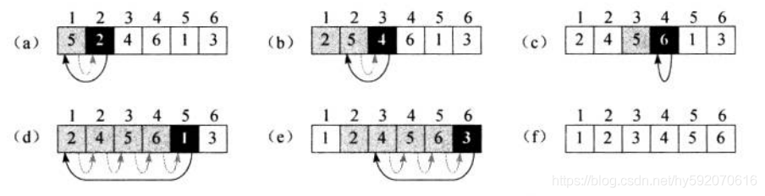
不断地将取出未排序部分中的第一个，将它插入到已排序中正确的部分，使得已经排序的长度+1，最终将所有元素都排好序。
- 控制已排序的末尾下标：使用枚举变量i从0枚举到n-1
- 怎样插入：将新元素不断地与前一个元素比较，如果前一个元素比新元素大，那么两者交换位置，新元素再与它前面一个元素比较交换，直到前面一个元素不比它大。

  - 选择排序
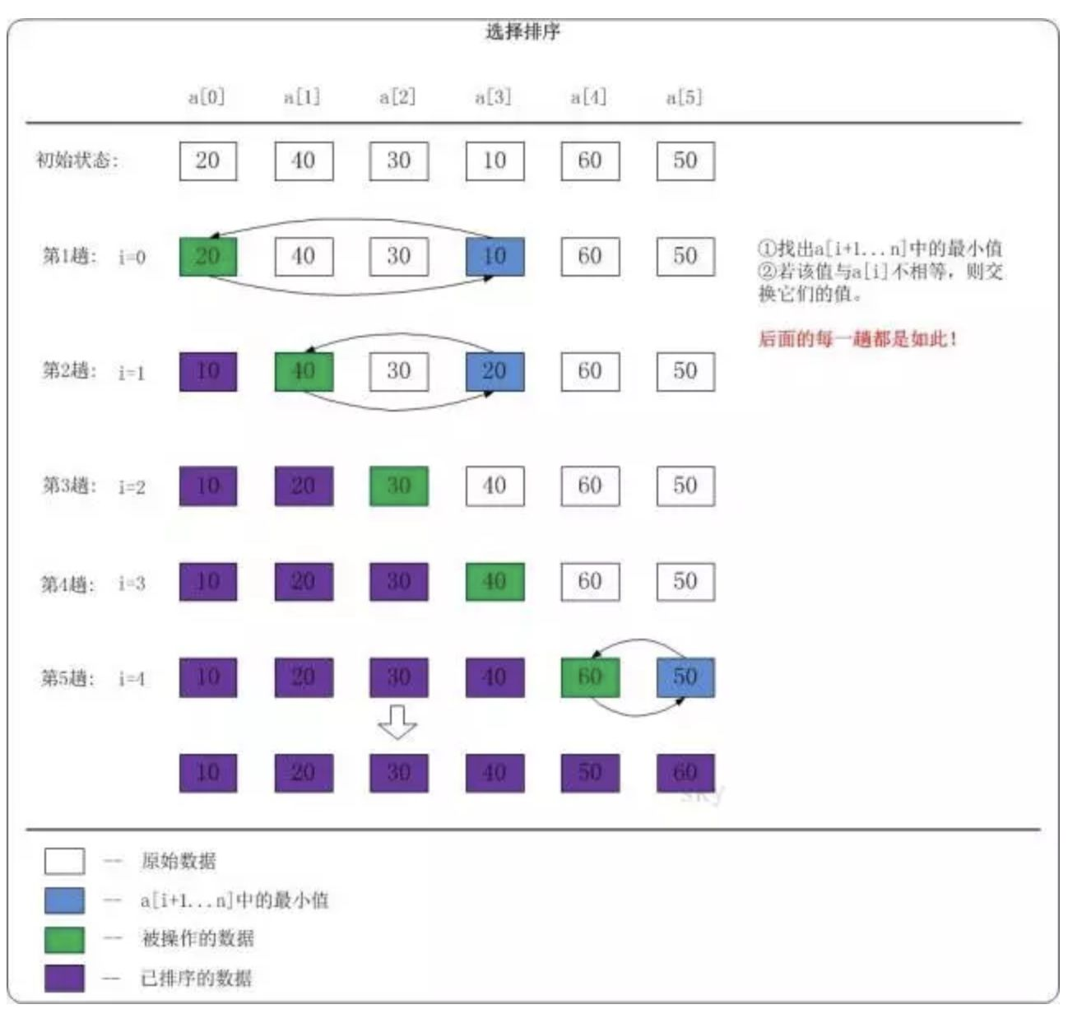
不断地从未排序序列中找出最小的元素，将它放到已排序序列的末尾。重复这个过程直到所有元素都已排序。
- 区分已排序与未排序区域：用枚举变量i从0枚举到n-2，0到i-1为已排序区域，i到n-1是未排序区域。
- 找出未排序区域最小值：使用循环变量j从i+1枚举到n-1，只要发现a[j]<a[i]，就把他俩交换位置，就可以保证a[i]一定是a[i]到a[j]里最小的。等到j枚举完所有未排序区域，则可以保证a[i]即为所求

  - 希尔排序
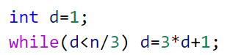
是“1.插入排序”的优化版，先用插入排序对下标增量一定的序列进行排序，然后不断的缩小增量，每次缩小后，都要以新的增量再次插入排序，使得序列不断地“整体上”有序，直到增量变为1。
- 初始增量：根据经验所得，求法即为程序中d：
- 对下标增量一定的序列：
例如：增量d为4时，第一个序列为a[0],a[4],a[8],a[12],a[16]
第二个序列为a[1],a[5],a[9],a[13],a[17]
  - 归并排序
是一种分治的算法，将问题分解成小问题，然后将小问题的解转化成大问题的解。
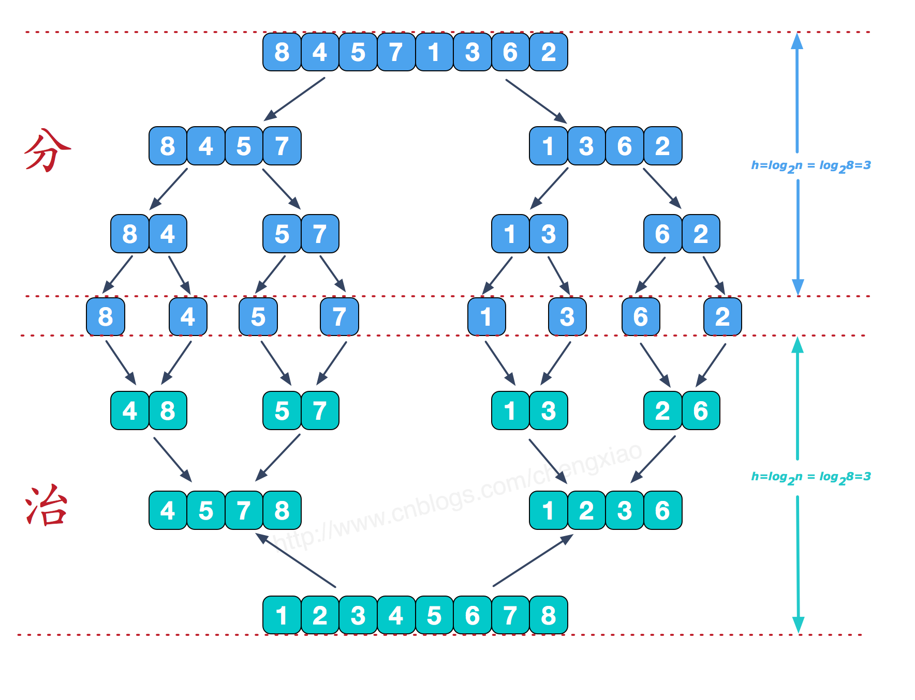
不断地将序列拆成长度相差不超过1的两部分，直至拆到长度为1。随后按照拆的顺序递归回去，回去的过程中将已经分别排好序的两部分进行合并，使得两部分合并成一个有序的整体，递归到再上面一层时，作为两部分中的一部分被调用。
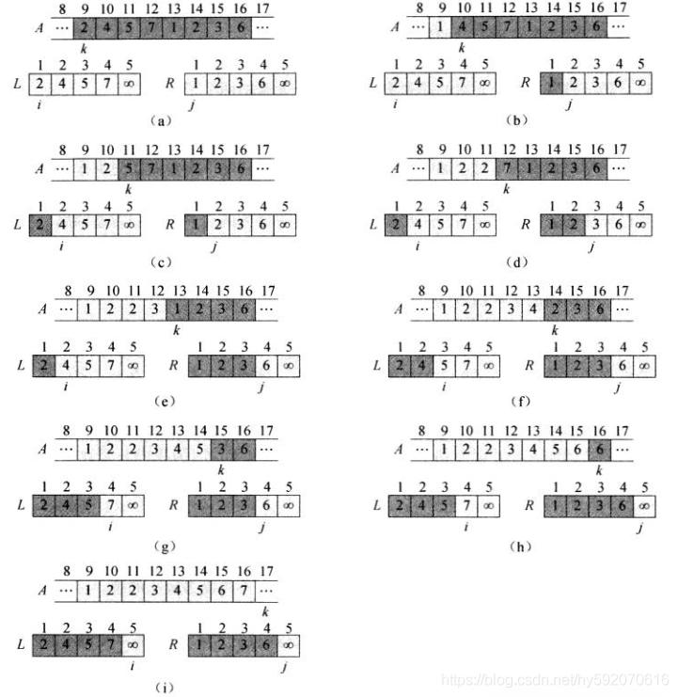
- 使用辅调函数：Merge_sort(vector<int> &a,int ans[],int l,int r)
a:用于存储当前已各自排好序的两部分（即l到mid，mid+1到r）
ans：用于存储两部分合并后的结果
mid:(l+r)/2区间中点
步骤如下：
① 判断区间长度是否为1（l>=r），如果是那么返回（因为一个数本身就是有序的）
② 如果能执行到这一步，那么区间长度一定大与1，先将其分成两部分分别排好序后再将他们进行合并，在程序中即为Merge_sort(a,ans,l,mid);Merge_sort(a,ans,mid+1,r);
③ 执行到这一步说明两部分已分别有序，我们只需要合并即可，使用两个指针，初始时分别指向a链表中两部分的第一个元素，然后不断地将指向的小的那个添加到ans这个数组的下一个位置中，并将两个指针中对应的那个后移一个，直到有一部分的元素被用光了。
④ 将有剩余那组元素直接依次添加到结果数组ans后即可。
⑤ 将ans的结果复制到a中，作为下一次调用中已排序的一部分。
（2） 使用引用，不会因为深拷贝而出现结果带不回去的情况。

  - 快速排序
不断地选择区间中的一个元素作为基准数，将所有比它小的数放在它左边，所有比它大的数放在右边，此时左边和右边的都是乱序的，再对左边和右边分别采取同样的方式，选取基准，放到左边右边，不断地递归下去，直到左右数都排好序。
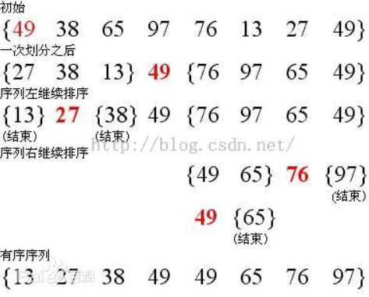
算法效率非常依赖于基准元素的选择
  - 如果每次选择的都时区间的最值，那么每次只能排好基准数这一个数，需要选择n次。
  - 如果每次都是选择到了区间的中位数，那么只需要进行logn层迭代（如上图），速度会快很多
  - 堆排序
堆：每个结点都大于（小于）其左右孩子结点的值

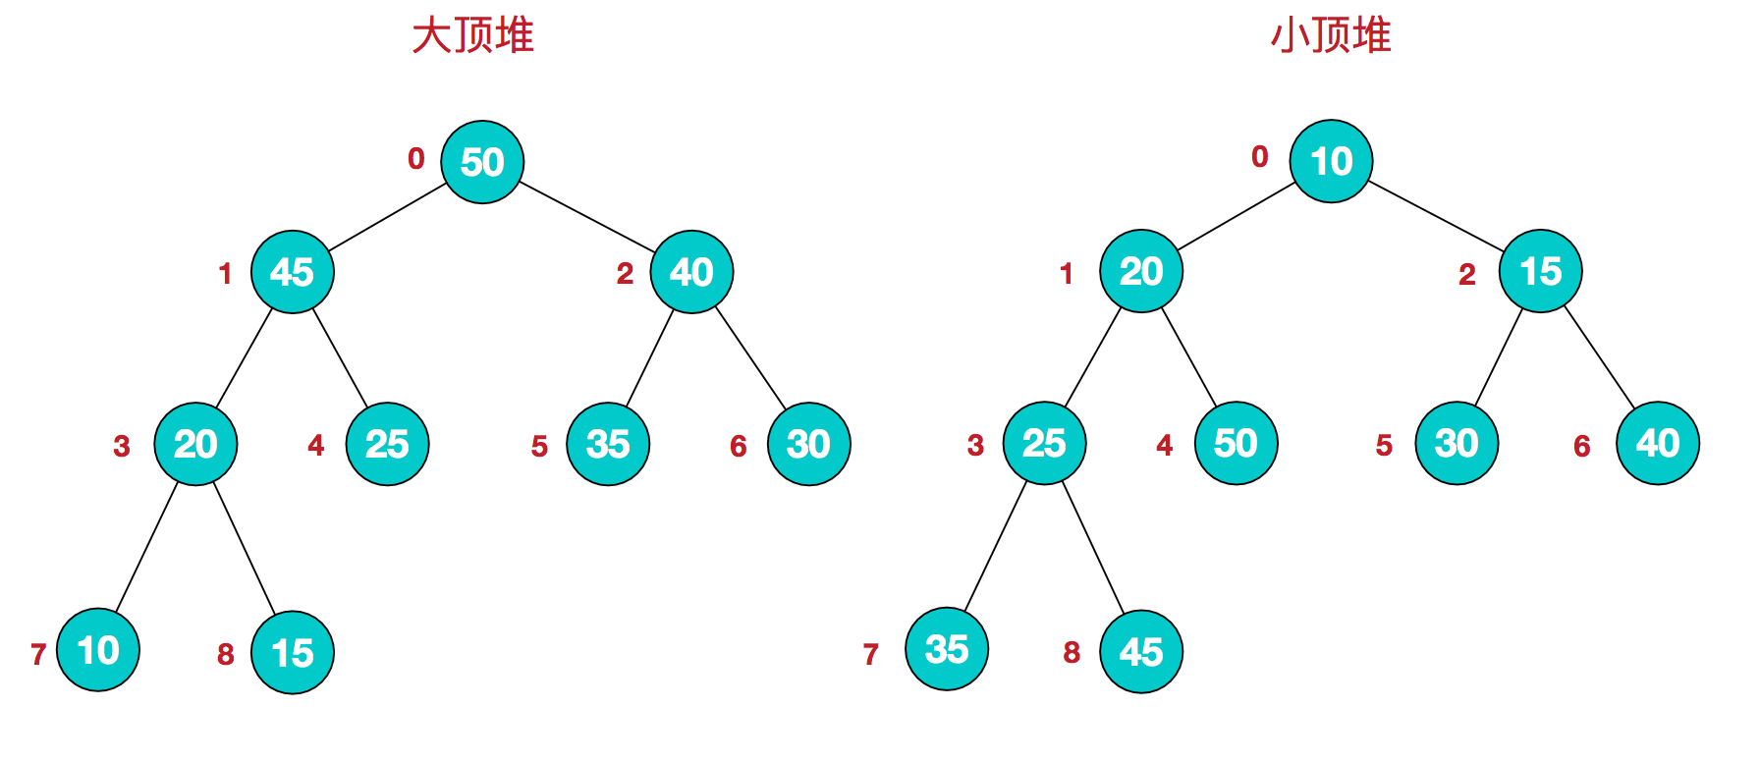
对于一个序列，可以将它看成一棵完全二叉树，将序列中的元素依层从左往右放到树中（如上图），我们可以发现下标为k的结点的孩子的下标是2*k+1和2*k+2，于是一个序列被我们抽象成了一棵树。
- 初始化：下面我们要将它变成大顶堆，我们将所有有孩子的结点下标从大到小进行枚举，对每个结点用heap_adjust()函数进行调整，即可得到一个大顶堆。
- 对于一个结点如何调整：不断地将这个结点与它较大地孩子结点进行比较，如果发现它比父节点小，那么将它与较大的孩子交换，再让它与现在地较大的孩子结点进行比较，直到它被移成了叶子结点。
- 排序：初始化完成后，0号结点一定是序列中最大的元素，将它与序列的最后一个元素交换位置，那么最大元素已经找到了它的正确位置。我们接下来去找第二大的元素，即，将0到n-2号元素调整成大顶堆，由于我们初始化时已经将大顶堆调整地差不多了，唯一不符合大顶堆定义的只有刚刚被换上来的0号结点，我们我们用heap_adjust()函数对0号结点进行调整，即可使0到n-2为大顶堆。
- 我们不断地将堆顶元素与无序序列末尾元素交换，使得它找到它的正确位置，然后再调整大顶堆，找出剩余元素中最大元素，直到所有元素都找到正确位置。

- 算法分析
- 当n=2000时，程序的运行结果：
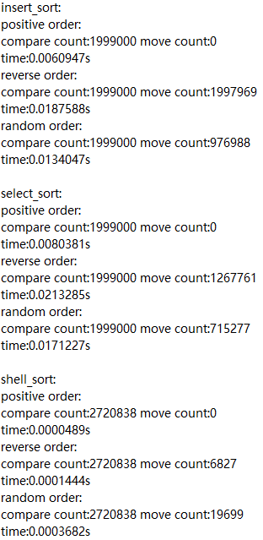
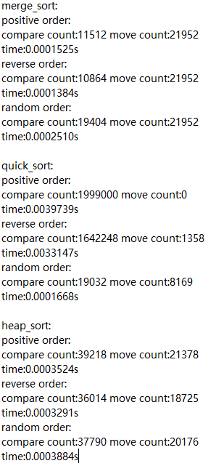

- 对于插入排序：
- 时间复杂度为O（n*n），与数据顺序无关，
- 比较次数：对于所有数据，都是一样的。
- 移动次数：0=正序<随机<逆序
- 运行时间：都是O（n*n），相差一个常数用来交换数据

- 对于选择排序：
同插入排序

- 对于希尔排序：
  - 由程序结果可以看出时间复杂度与数据的顺序关系较大。由数学上的累加求极限可以发现，写入排序的时间复杂度位于n^1.3到n^2之间。可以发现，当数据原本就正序时最快，省去了交换数据的时间
  - 比较次数：由于序列长度一样，所以三次排序比较次数都是一样的。
  - 交换次数：由于随机序列中数据的随机性，在增量为d时，元素x位于i位置，那么增量缩小时，新加入的序列可能对原本序列产生较大影响，可能i位置左边有很多比x大的数，也可能i位置右边有很多比x小的数，所以产生了较多的交换次数。

- 归并排序：
时间复杂度为：O（nlogn），简单的分析为：在（三）的图中每层都会处理n次，每个元素处理一次，一共有logn层，所以一共处理nlogn次。它是一种稳定的排序，不论序列原本是或否有序，处理的过程不会有省略。所以从运行结果看，三种序列的参数都是差不多的。

- 快速排序：
  - 时间复杂度在O（nlogn）到O（n*n）之间，非常依赖序列本身的顺序。
  - 耗时：随机顺序的序列耗时与4.归并排序非常接近，即时间复杂度接近O（nlogn），若原本有序（不论正负），时间复杂度都将退化到O（n*n）
  - 移动次数：由于每次选择的基准数都是区间的第一个数，如果原序列是逆序是，则需要将区间所有的数放到基准的左边，所以移动次数非常多。而随机数列每次选择的基准虽然也是区间第一个数，但相对来说随机，所以移动次数要较少一些。
  - 比较次数：由于随机序列每次选的基准相对随机，所以它的区间分块结构与归并排序类似，效率较高，比较次数明显较少

- 堆排序：
  - 时间按复杂度：由于每次调整结点的时间复杂度为logn，初始化时需要调整n级别个结点，所以初始化的时间复杂度为O（nlogn），而后需要将最大的结点换至末尾，再次调整，共进行n次，时间复杂度也为O（nlogn），所以总的时间复杂度为O（nlogn），也是比较稳定的
  - 耗时：由于排序算法较为稳定，不会因为序列顺序而退化，所以从程序运行结果来看，耗时都非常接近，并且较短，大约为归并排序的两倍，符合预期。
  - 比较次数与移动次数：都较为相近，因为建堆与维护堆与序列原本顺序关系不大，逆序的移动次数较少是由于它本身就是一个大顶堆，初始化每次比较后都不需要向下维护；而正序的序列每次都需要向下维护，所以它的比较次数和移动次数都相对较多。

- 纵向比较：
时间复杂度/运行时间：
O（nlogn）=堆排序=归并排序<=快速排序、希尔排序<=插入排序=选择排序=O（n*n）

稳定性：
插入排序=选择排序=堆排序=归并排序>希尔排序、快速排序

- 空间复杂度：都为O（n）

- 总结
  - 归并排序、堆排序什么时候都可以用，效率很高，时间比较稳定。
  - 快速排序：在数据较为随机的序列中使用，虽然不怎么稳定，但是使用便捷。
  - 希尔排序：在数据大体上有序时使用
  - 插入排序，选择排序：在对时间要求不高或者数据量不大时使用，编写很快速，通俗易懂

